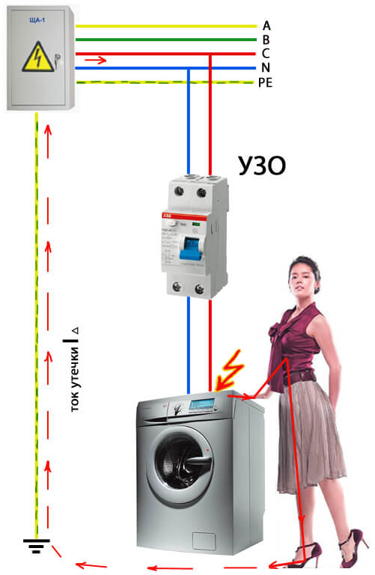Рано или поздно человек начинает задумываться о безопасности своего жилья, своей жизни. Чтобы защитить себя и свое жилье необходимо основательно отнестись к решению этого вопроса. Особого внимания требует электрическая проводка, к выбору, которой стоит подойти с особой тщательностью. На территории Курортного района стабильно наблюдается негативная тенденция по увеличению количества пожаров, причиной которых явилось нарушение правил устройства и эксплуатации электрооборудования. Так, в 2017 году на территории района по данной причине произошло 40 пожаров из 137, что составило 29%, а в январе 2018 произошло 5 пожаров 15 (33,3%).
Сейчас в каждом доме имеется целый арсенал различной бытовой электротехники. И чем больше ее количество, тем больше нагрузка на электрический кабель. При отсутствии устройств защиты, это может привести к беде. Любой материал со временем приходит в негодность. Чтобы избежать неприятностей, достаточно прибегнуть к использованию защитных устройств. Одним из таковых считается УЗО —устройство защитного отключения. Устройство защитного отключения (УЗО) – прибор, предотвращающий поражения электрическим током при случайном прикосновении к проводникам, бытовым приборам с поврежденной изоляцией, несправными вилками и розетками, также от аварий на подстанциях и экстренном отключении электричества.
Из названия устройства становится ясно, что оно предназначено для защиты любого живого существа от поражающего действия электрическим током. А также предотвращает возможность возгорания электропроводки из-за ее перегрева, различных неисправностей. При отсутствии устройств защитного отключения, любая из этих причин может нанести непоправимый вред человеку. Можно потерять не только свое жилище, но и погибнуть, попав под напряжение. Электрический удар способен повлечь за собой фибрилляцию сердца.

Установив устройство защитного отключения, вы сбережете жизнь и здоровье своих близких!

